搓牙作業指導書
(汽车产品专用)
OG001-2
编 制： 张丽丽
审 核：
核 准：
版 本： 01
制作日期：2025/11/18
修订日期：2025/11/18

发行日期：2025/11/18 实施日期：2025/11/18

格琳电子有限公司发布
未 经 许 可 不 得 翻 印

文件变更履历表
版本 | 变更章节 | 变更事项 | 拟案单位 | 拟案人 | 修订日期
1.3 |  | 文件全面升级1.3版,加封面 | 品保 | 张丽丽 | 2019.3.5

机器型号 :0# 3/16# 汽车产品专用
一.作业前准备工作：
1.检查机器设备是否清洁,机台内是否还残留其它螺丝。
2.煤油、润滑油是否加足及畅通。
3.皮带是否正常，有松动必须调整，损坏必须更换。
4.电器开并是否正常，马达有无异状。
5.根据生产制令单到品保处领取对应的制造规范。
6.依据制令单及制造规格领取相对应之牙板。
二.操作流程步骤：
1.根据产品规格大小选用并更换合适的推料片
2.装好推料片确保推料片前后左右移到顺畅
3.装固定牙板，使高度与机台底座平行
4.装活动牙板，使高度与固定牙板之高度平行
5.通过调整侧定螺栓使两块牙板之间的距离上下保持平行
6.通过调节凸轮快慢使活动牙板能刚好咬住推料片送出的螺丝
7.调节推料片长短使螺丝能正常推送至活动牙板
8.调节下料齿轮之高度及下料轨道宽度使光杆螺丝能顺利下料
9.首件检验、清理机台、开机生产
特殊要求：
1.推料片前端保持垂直90度，斜面45度。
2.防止牙板爆裂，须按螺丝要求对牙板进行对应的倒角
三.操作流程图示说明：

推料片 装推料片 装牙板 调节牙板距离 调节凸轮

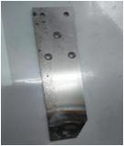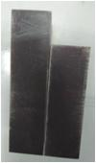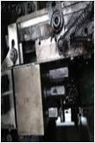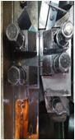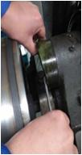

调节下料齿轮 牙纹成型 调试产品 打头毛坯

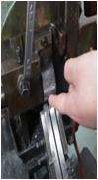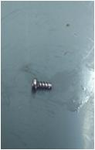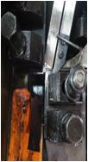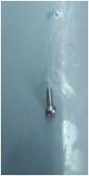

装下料盖

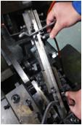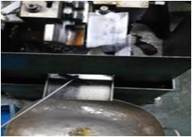

四.作业的模具/工具：
模具：牙板量
工具：活动扳手 梅花扳手 六角扳手,螺丝刀 游标卡尺 分厘卡

五.相关作业指导书：
生产制令单
单搓牙制作规范
机台操作说明书

六.应急处理事项：
※ 手、脚不得伸入运转的机台内，长发要盘起。

注意事项：
1.工具，量具归位放置，机台运作不能遗留任何物品
2.驾机中发现各控制开关有异常，要立即找电工检查更换
3.值机人员每10分钟自检一次并将螺丝倒入蓝色周转箱内，产品不可以超出盒的90%并每小时填写一次巡回检验记录

